**ПРИЛОЖЕНИЯ**

Яблонский А.С.

Изм.

Лист

№ докум.

Подпись

Дата

Лист

41

ЯАС.1610574.ПЗ

Разраб.

Шошин В.О.

Провер.

Макарычев М.Ю.

Реценз.

Н. Контр.

Утверд.

Проектирование и расчет ЛВС (Пояснительная записка)

Лит.

Листов

18

Учреждение образования «Полоцкий государственный университет» гр. 16–ИТ-3

## ПРИЛОЖЕНИЕ А

Изм.

Лист

№ докум.

Подпись

Дата

Лист

1

ЯАС.1610574.ПЗ

## (обязательное)

## План здания с указанием отделов, установленной компьютерной техники и коммуникаций

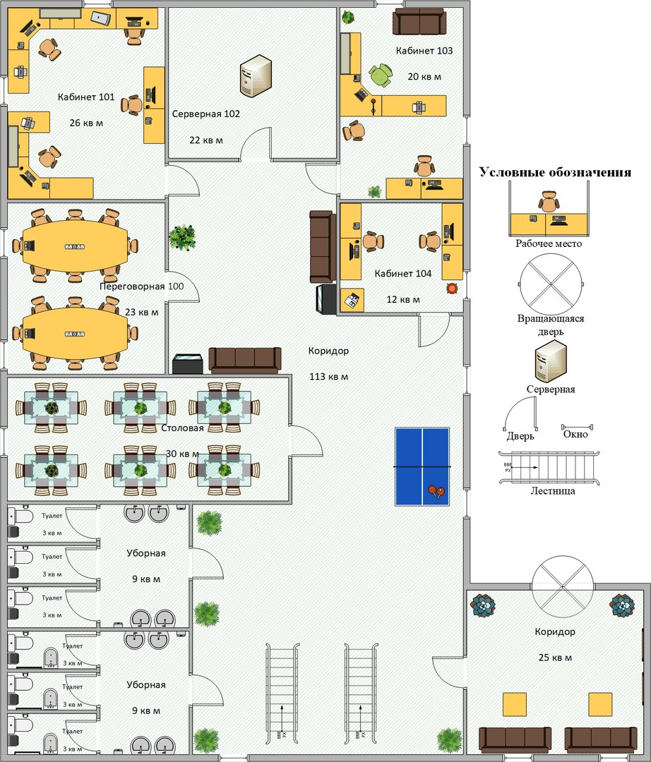

**Рисунок А.1** – План первого здания (1 этаж)

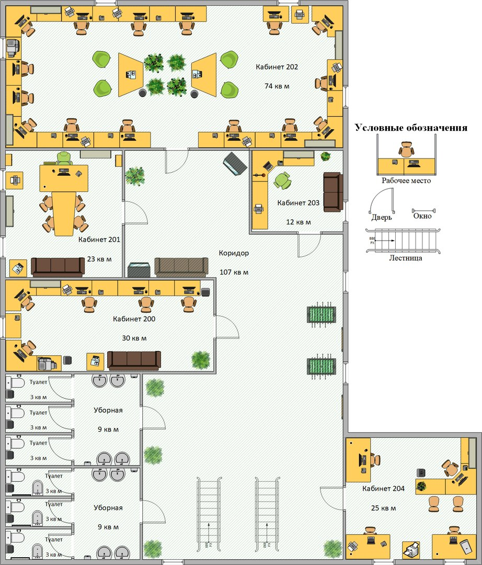

Изм.

Лист

№ докум.

Подпись

Дата

Лист

2

ЯАС.1610574.ПЗ

**Рисунок А.2** – План первого здания (2 этаж)

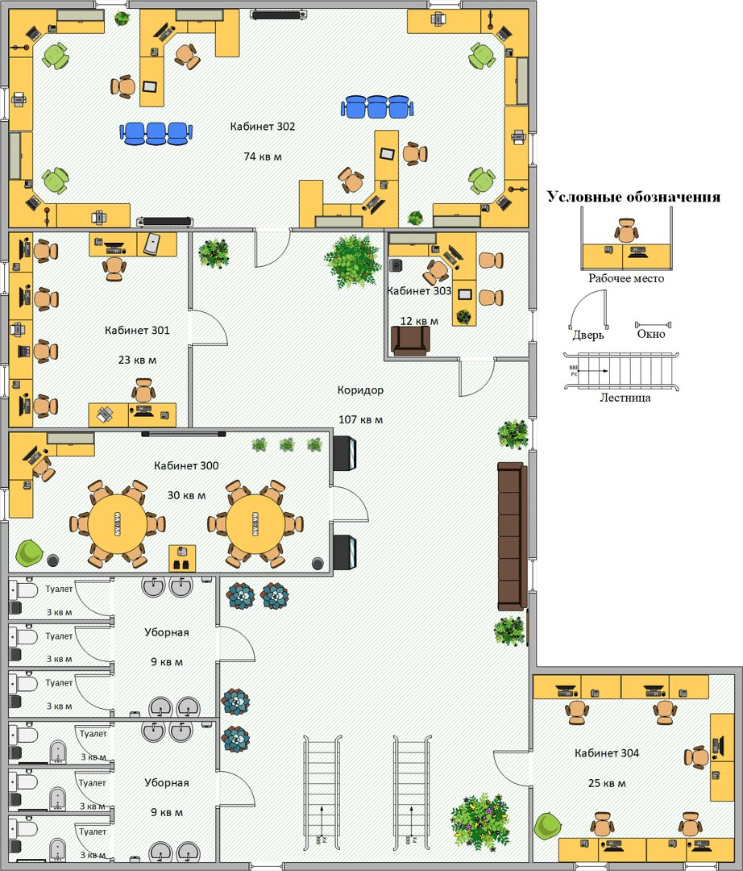

Изм.

Лист

№ докум.

Подпись

Дата

Лист

3

ЯАС.1610574.ПЗ

**Рисунок А.3** – План первого здания (3 этаж)

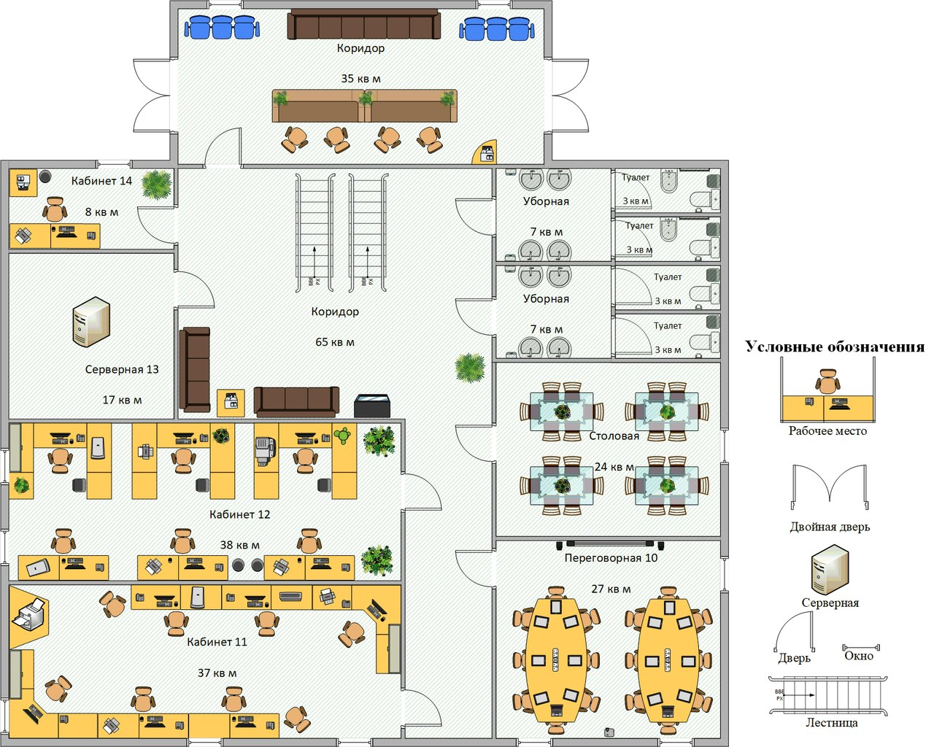

Изм.

Лист

№ докум.

Подпись

Дата

Лист

4

ЯАС.1610574.ПЗ

**Рисунок А.4** – План второго здания (1 этаж)

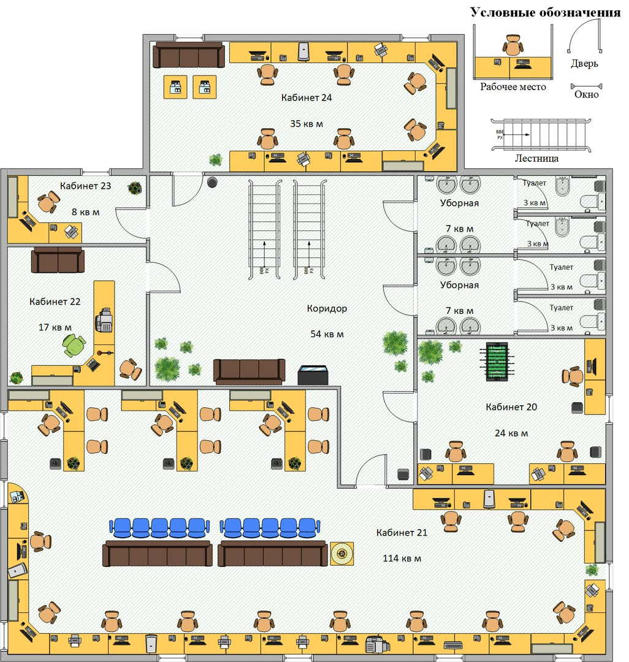

Изм.

Лист

№ докум.

Подпись

Дата

Лист

5

ЯАС.1610574.ПЗ

**Рисунок А.5** – План второго здания (2 этаж)

## ПРИЛОЖЕНИЕ Б

## (обязательное)

## Схема инфраструктуры локальной сети с трассировкой прокладываемых кабелей

## 

**Рисунок Б.1** – Схема первого здания (1 этаж)

Изм.

Лист

№ докум.

Подпись

Дата

Лист

6

ЯАС.1610574.ПЗ

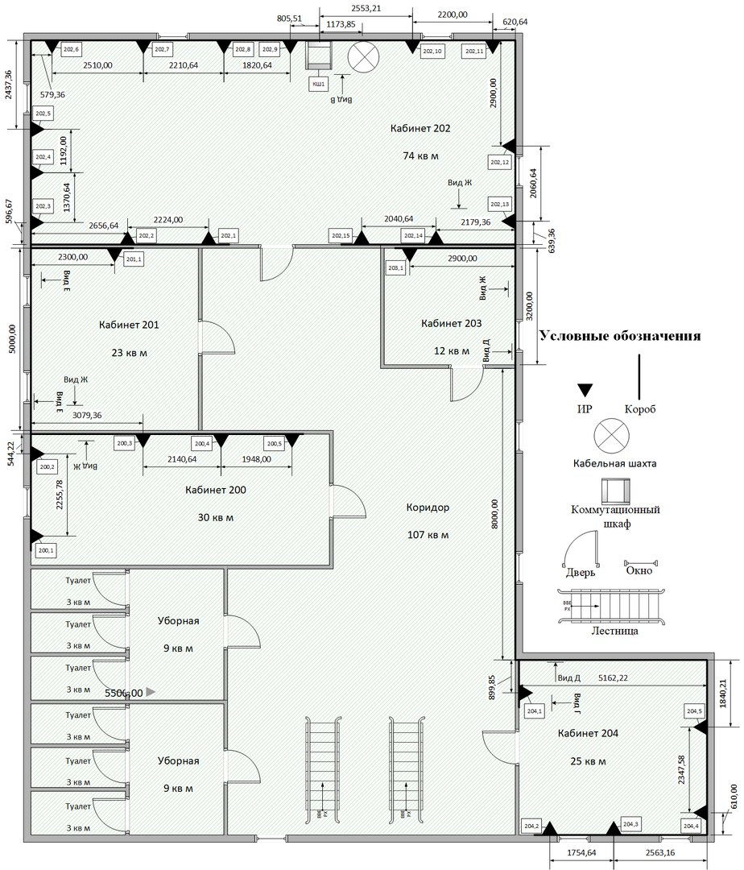

Изм.

Лист

№ докум.

Подпись

Дата

Лист

7

ЯАС.1610574.ПЗ

**Рисунок Б.2** – Схема первого здания (2 этаж)

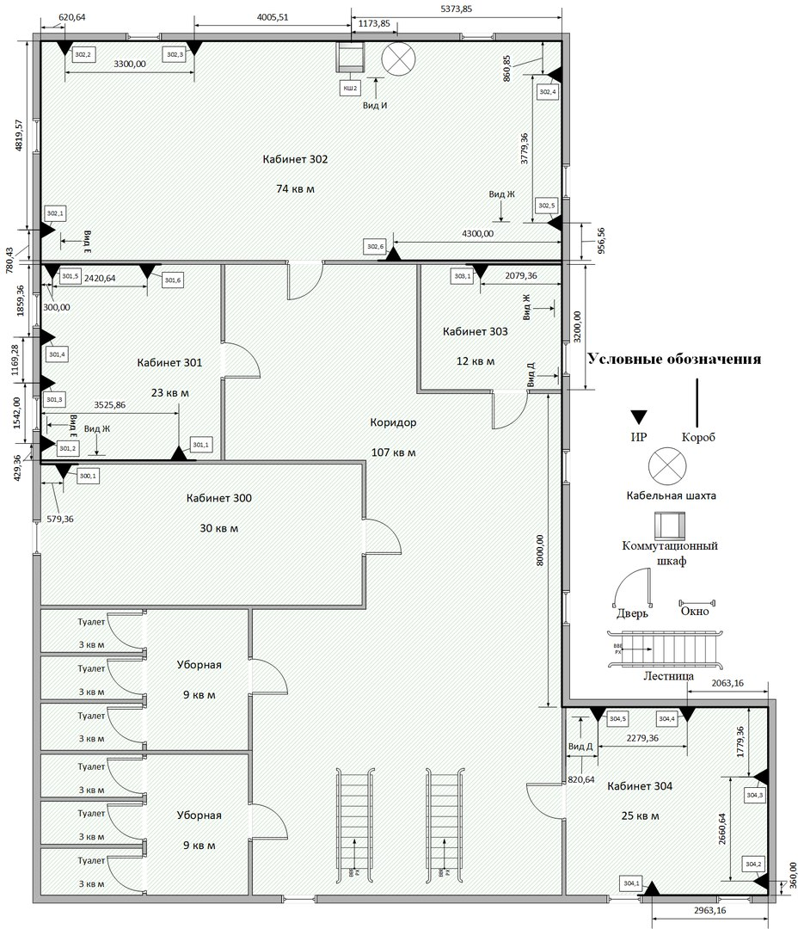

Изм.

Лист

№ докум.

Подпись

Дата

Лист

8

ЯАС.1610574.ПЗ

**Рисунок Б.3** – Схема первого здания (3 этаж)

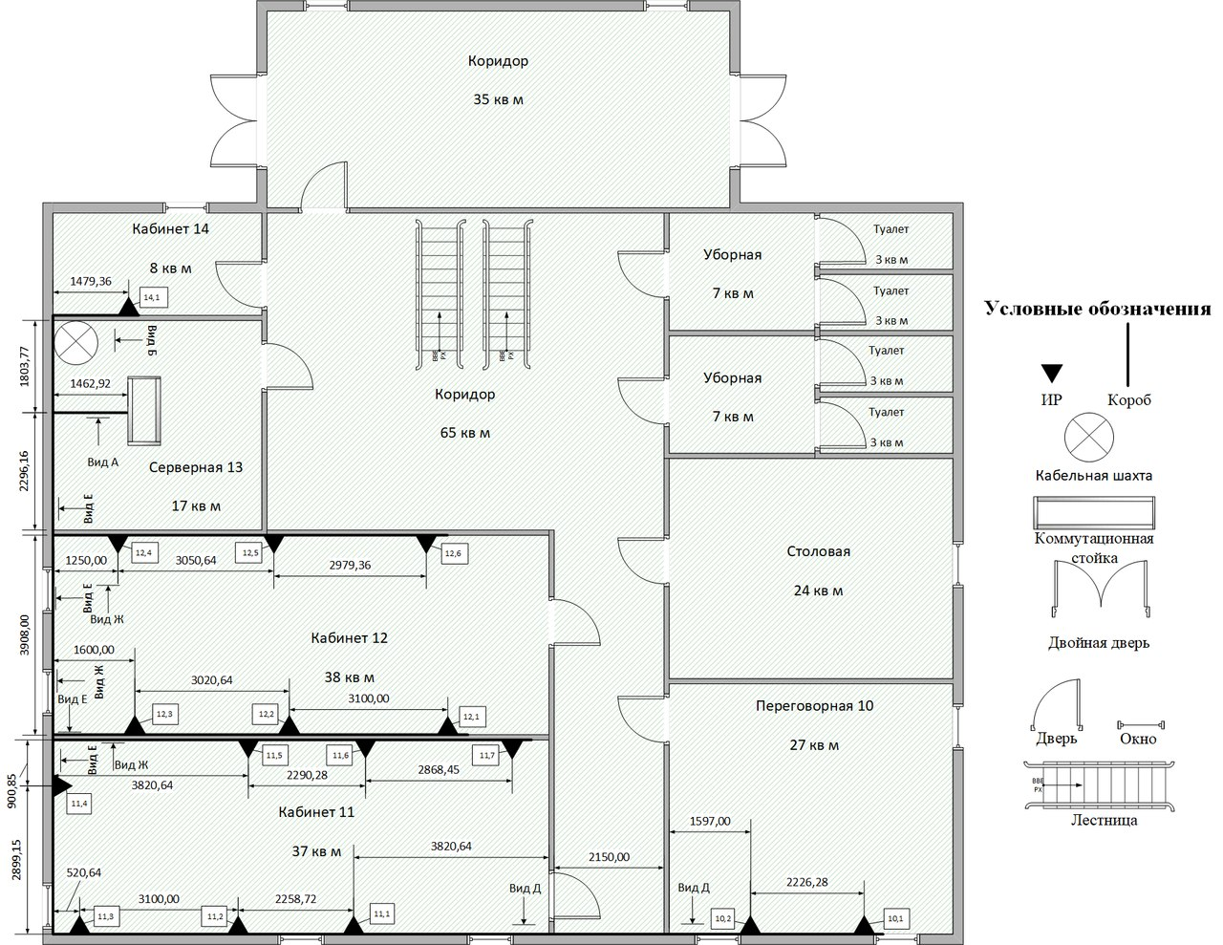

Изм.

Лист

№ докум.

Подпись

Дата

Лист

9

ЯАС.1610574.ПЗ

**Рисунок Б.4** – Схема второго здания (1 этаж)

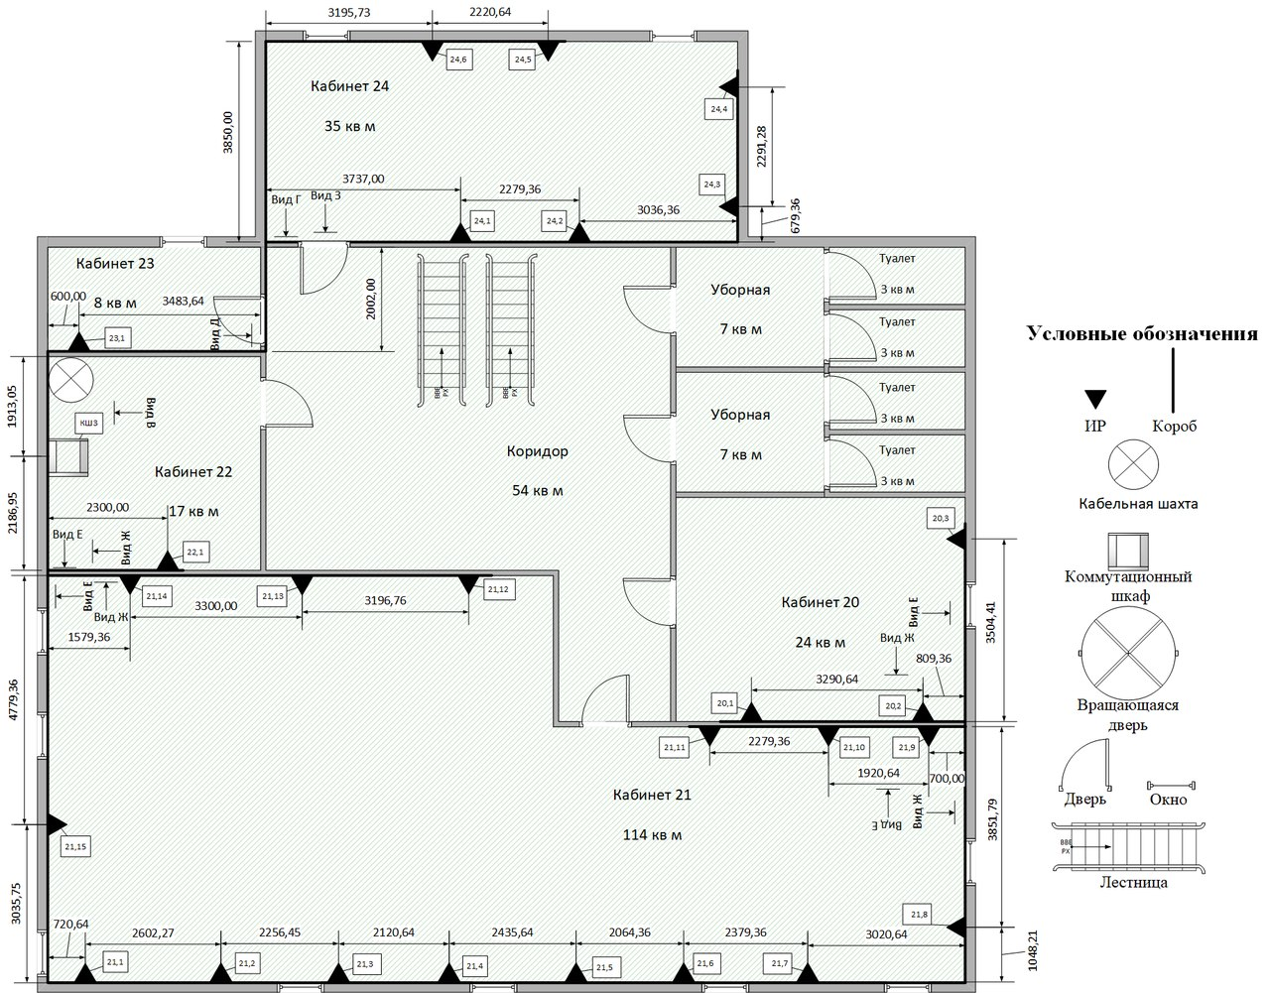

Изм.

Лист

№ докум.

Подпись

Дата

Лист

10

ЯАС.1610574.ПЗ

**Рисунок Б.5** – Схема второго здания (2 этаж)

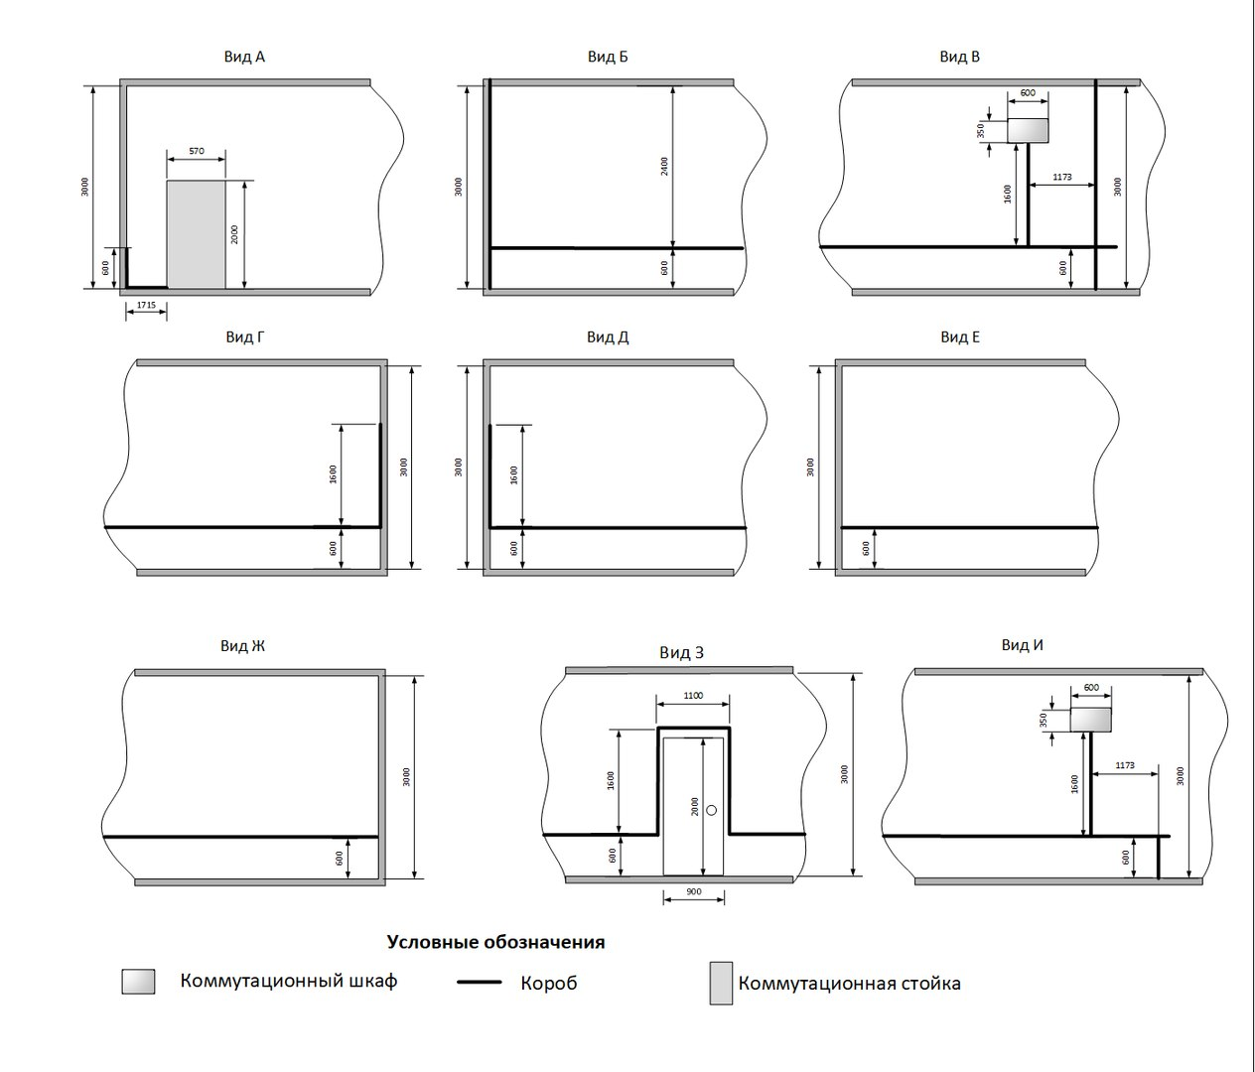

Изм.

Лист

№ докум.

Подпись

Дата

Лист

11

ЯАС.1610574.ПЗ

**Рисунок Б.6** – Виды первого здания

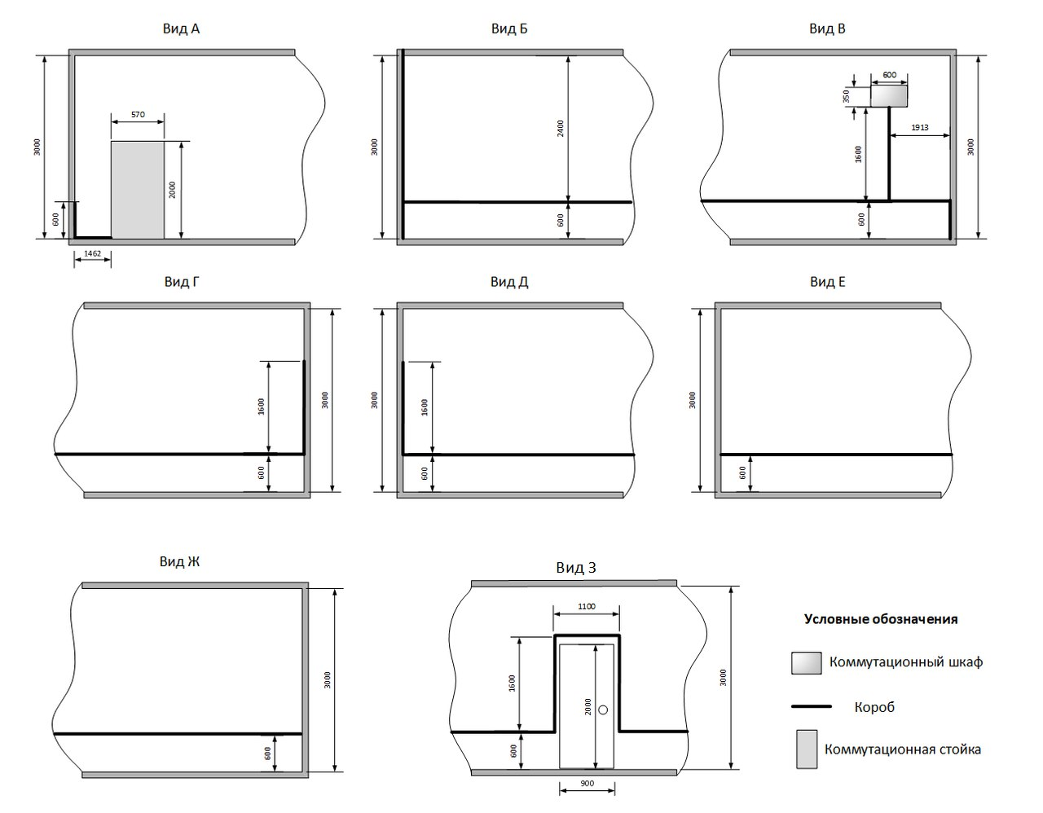

Изм.

Лист

№ докум.

Подпись

Дата

Лист

12

ЯАС.1610574.ПЗ

**Рисунок Б.7** – Виды второго здания

## ПРИЛОЖЕНИЕ В

Изм.

Лист

№ докум.

Подпись

Дата

Лист

13

ЯАС.1610574.ПЗ

## (обязательное)

## Топология локальной сети с указанием функциональных узлов, ролей подключенных компьютеров, их IP адресов и параметров настройки

## 

**Рисунок В.1** - Топология дерево

## ПРИЛОЖЕНИЕ Г

## (обязательное)

## Варианты архитектуры проектируемой локальной сети

Изм.

Лист

№ докум.

Подпись

Дата

Лист

14

ЯАС.1610574.ПЗ

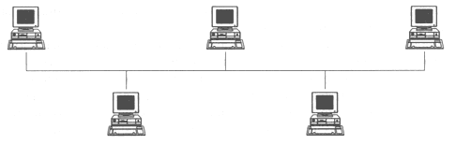

**Рисунок Г.1** – Первый вариант конфигурации сети (топология шина)

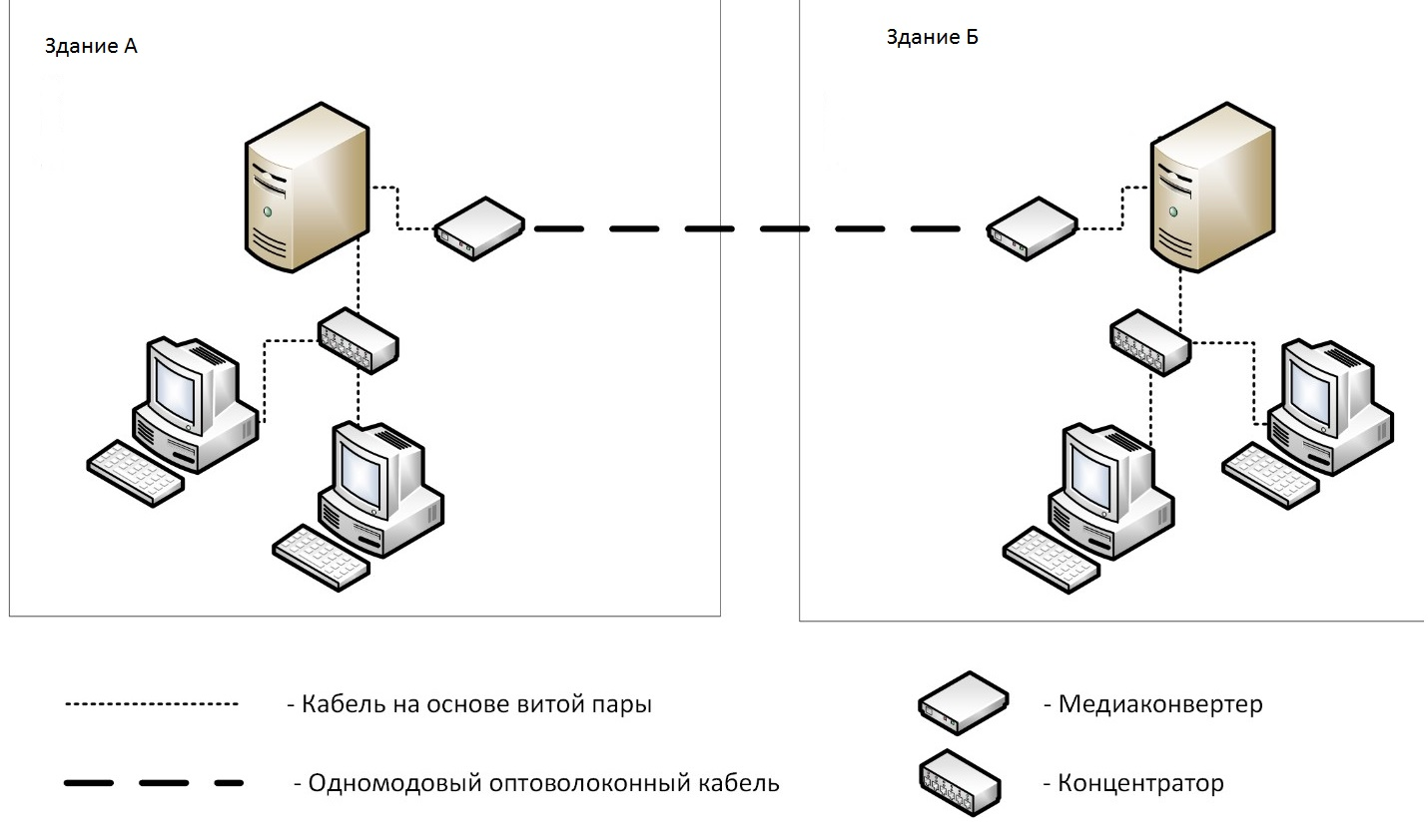

**Рисунок Г.2** – Второй вариант конфигурации сети

## ПРИЛОЖЕНИЕ Д

Изм.

Лист

№ докум.

Подпись

Дата

Лист

15

ЯАС.1610574.ПЗ

## (обязательное)

## Спецификация

**Таблица Д.1** – Спецификация

|  |  |  |  |  |  |  |
| --- | --- | --- | --- | --- | --- | --- |
| **Предмет** | **Применение** | **Единицы измерений** | **Количество** | **С учётом запаса** | **Стоимость за единицу** | **Сумма, руб.** |
| ИР RJ-45 | Здания А и Б | шт | 98 | 109 | 0,94 | 102,46 |
| Патч-корд RJ-45 STP cat. 5, 0,5м | Здания А и Б | шт | 98 | - | 1,82 | 99,82 |
| Патч-корд RJ-45 STP cat. 5, 2м | Здания А и Б | шт | 98 | - | 3,55 | 347,9 |
| Коммутатор TP-Link T1600G-52TS | Здание А | шт | 1 | - | 770,33 | 770,33 |
| Коммутатор D-Link DGS-1210-28/ME | Здание А | шт | 2 |  | 379,63 | 759,26 |
| Патч-панель Exalan EX03-F24 | Здание А | шт | 3 | - | 84,71 | 254,13 |
| Коммутатор D-Link DGS-1210-28/ME | Здание Б | шт | 1 | - | 379,63 | 379,63 |
| Коммутатор TP-Link T1600G-52TS | Здание Б | шт | 1 | - | 770,33 | 770,33 |
| Патч-панель TWT-PP24TLC-45 | Здание Б | шт | 2 | - | 148 | 296 |
| Шкаф NL WALLGUARD PRO 6 G | Здания А и Б | шт | 3 | - | 139,62 | 418,86 |
| ИБП UPS 2200VA Smart X APC | Здания А и Б | шт | 2 | - | 3614,5 | 7229 |

Продолжение таблицы Д.1

|  |  |  |  |  |  |  |
| --- | --- | --- | --- | --- | --- | --- |
| Медиаконвертер TP-LINK MC210CS | Здания А и Б | шт | 2 | - | 99,82 | 199,64 |
| Компьютер ASUS EeBox PC E410-B029A  Изм.  Лист  № докум.  Подпись  Дата  Лист  16  ЯАС.1610574.ПЗ | Здания А и Б | шт | 82 | - | 514,9 | 42221,8 |
| ЖК монитор LG 22M38D-B | Здания А и Б | шт | 82 | - | 200 | 16400 |
| Microsoft Comfort Desktop (Клавиатура и мышь) | Здания А и Б | шт | 82 | - | 142,7 | 11701,4 |
| Принтер Brother HL-L6300DW (HLL6300DWR1) | Здания А и Б | шт | 2 | - | 952,64 | 1905,28 |
| Принтер EPSON L810 (C11CE32402) | Здания А и Б | шт | 33 | - | 817,30 | 26970,9 |
| Ноутбук Acer Extensa EX2540-55BU (NX.EFHER.014) | Здания А и Б | шт | 14 | - | 949,10 | 13287,4 |
| [Плоттер HP Designjet T520 (CQ890C)](http://ram.by/plotter-hp-designjet-t520-cq890c.html) | Здания А и Б | шт | 2 | - | 1296,76 | 2593,52 |

Продолжение таблицы Д.1

|  |  |  |  |  |  |  |
| --- | --- | --- | --- | --- | --- | --- |
| [Планшет Lenovo TAB 4 10 Plus (ZA2R0062PL)](http://ram.by/planshet-lenovo-tab-4-10-plus-za2r0062pl.html) | Здания А и Б | шт | 17 | -  Изм.  Лист  № докум.  Подпись  Дата  Лист  17  ЯАС.1610574.ПЗ | 650,56 | 11059,52 |
| [Телефон IP Grandstream GXP-1782](http://ram.by/telefon-ip-grandstream-gxp-1782.html) | Здания А и Б | шт | 78 | - | 204,20 | 15927,6 |
| [Сканер HP ScanJet G2410 Flatbed USB](http://ram.by/skaner-hp-scanjet-g2410-flatbed-usb.html) | Здания А и Б | шт | 10 | - | 377,38 | 3773,8 |
| [Экран Cactus 128x170.7см Wallscreen CS-PSW-128x170](http://ram.by/ekran-cactus-128x170-7sm-wallscreen-cs-psw-128x170.html) | Здания А и Б | шт | 2 | - | 109,82 | 219,64 |
| [Проектор ART Proart Z3000](http://ram.by/proektor-art-proart-z3000.html) | Здания А и Б | шт | 2 | - | 646,28 | 1292,56 |
| [Колонки Microlab M900 Black](http://ram.by/kolonki-microlab-m900-2-1-black.html) | Здания А и Б | шт | 4 | - | 156,82 | 627,28 |
| Сервер Asus RS700-E7/RS8 | Здания А и Б | шт | 2 | - | 1824,6 | 3649,2 |

Окончание таблицы Д.1

|  |  |  |  |  |  |  |
| --- | --- | --- | --- | --- | --- | --- |
| Элемент короба угол (L-образный) 40х40 | Здания А и Б | шт | 17 | 19 | 1,5 | 28,5 |
| Элемент короба отвод (T-образный) 40х40 | Здания А и Б | шт | 15 | 17 | 1,6 | 27,2 |
| Элемент короба угол внутренний 40х40 | Здания А и Б | шт | 35 | 39 | 1,6 | 62,4 |
| Кабель-канал (короб) 40х40 | Здания А и Б | шт (2 м) | 210 | 231 | 2,82 | 651,42 |
| Элемент короба угол (Заглушка) | Здания А и Б | шт | 41 | 45 | 1,5 | 67,5 |
| Итого | | | | | | 164094,28 |

Изм.

Лист

№ докум.

Подпись

Дата

Лист

18

ЯАС.1610574.ПЗ